Председатель

Кясова Дина Чамаловна
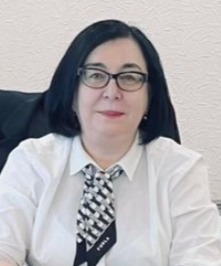
Родилась в 1962 году в г. Нальчике Кабардино-Балкарской Республики. Окончила Московский институт народного хозяйства им. Г. В. Плеханова по специальности бухгалтерский учет в торговле и материально-техническом снабжении. Работала заместителем главного бухгалтера Госкомитета КБАССР по материально-техническому снабжению, главным бухгалтером Северо-Кавказского проектно-технологического производственного объединения «Севкавагропром АСУ», главным бухгалтером Кабардино-Балкарской таможни. В период с 2007 года по 2014 год замещала должность начальника отдела тылового обеспечения Кабардино-Балкарского таможенного поста Минераловодской таможни. С 2014 года по октябрь 2016 года являлась заместителем главы местной администрации городского округа Нальчик - руководителем департамента финансов.
В 2016 году награждена Почетной грамотой Кабардино-Балкарской Республики.
27 октября 2016 года постановлением Парламента Кабардино-Балкарской Республики назначена на должность председателя Контрольно-счетной палаты Кабардино-Балкарской Республики.
27 октября 2022 года постановлением Парламента Кабардино-Балкарской Республики повторно назначена на должность председателя Контрольно-счётной палаты Кабардино-Балкарской Республики.

Заместитель председателя

Чочаева Мариям Магометовна
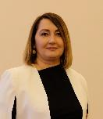
Родилась в 1968 году. Окончила Кабардино-Балкарский государственный университет по специальности бухгалтерский учет и аудит в 1989 году, Современный гуманитарный институт по специальности юриспруденция – в 2001 году.
С 1989 года работала экономистом, главным бухгалтером в учреждениях и организациях Кабардино-Балкарской Республики, в том числе в Административном комитете программы «Стабилизация и развитие экономики Кабардино-Балкарской Республики».
С 2007 года работала руководителем департамента в Министерстве экономического развития КБР, исполняла обязанности заместителя министра.
Заслуженный экономист Кабардино-Балкарской Республики.
В апреле 2022 года постановлением Парламента КБР назначена заместителем председателя Контрольно-счетной палаты Кабардино-Балкарской Республики.

Аудиторы:

Мишкова Ирина Васильевна
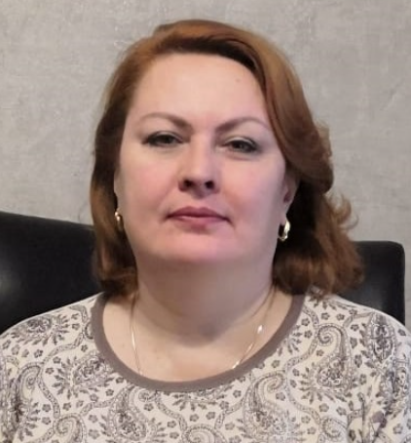
Родилась в 1966 году. Окончила Кабардино-Балкарский государственный университет по специальности «Бухгалтерский учет»; в 2016 году прошла профессиональную переподготовку в ФГБОУ ВО «Кабардино-Балкарский государственный аграрный университет имени В. М. Кокова» по специальности «Государственное и муниципальное управление».
Работала в Министерстве народного образования Кабардино-Балкарской Республики экономистом планово-финансового отдела. Более 17 лет проработала в Министерстве финансов Кабардино-Балкарской Республики, из них последние 6 лет - заместителем министра.
С марта 2015 года по февраль 2017 года работала директором Территориального фонда обязательного медицинского страхования Кабардино-Балкарии, в последнее время - помощником председателя Контрольно-счетной палаты республики.
Награждена знаком Министерства финансов Российской Федерации «Отличник финансовой работы».
20 декабря 2018 года постановлением Парламента КБР назначена аудитором Контрольно-счетной палаты КБР.

Пежев Мухамед Хамидбиевич
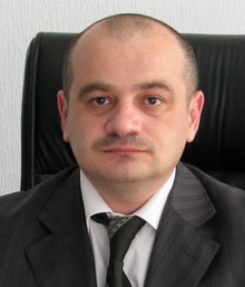
Родился 9 мая 1965 года. Окончил Кабардино-Балкарский агромелиоративный институт, Современный гуманитарный институт. Работал заместителем Главы Административного комитета программы «Стабилизация и развитие экономики Кабардино-Балкарской Республики», заместителем министра финансов Кабардино-Балкарской Республики, заместителем министра имущественных отношений Кабардино-Балкарской Республики. С 2005 года работает в Контрольно-счетной палате Кабардино-Балкарской Республики в должности инспектора, с октября 2006 года - аудитор Контрольно-счетной палаты Кабардино-Балкарской Республики. Кандидат экономических наук, заслуженный экономист Кабардино-Балкарской Республики.

Сохроков Мурат Хаутиевич
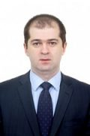
Родился 28 июля 1978 года. Окончил Кабардино-Балкарский государственный университет по специальностям бухгалтерский учет и аудит, юриспруденция.
С 2008 по 2015 год работал в Управлении федерального казначейства по КБР, в том числе руководителем УФК по КБР; с 2015 по 2018 год – заместитель министра труда, занятости и социальной защиты Кабардино-Балкарской Республики.
В декабре 2021 года постановлением Парламента КБР назначен аудитором Контрольно-счетной палаты Кабардино-Балкарской Республики.
Кандидат экономических наук.

Состав Совета КСО
Кясова Дина Чамаловна – председатель Контрольно-счетной палаты Кабардино-Балкарской Республики
Чочаева Мариям Магомедовна – заместитель председателя Контрольно-счетной палаты Кабардино-Балкарской Республики
Мишкова Ирина Васильевна – аудитор Контрольно-счетной палаты Кабардино-Балкарской Республики
Пежев Мухамед Хамидбиевич – аудитор Контрольно-счетной палаты Кабардино-Балкарской Республики
Сохроков Мурат Хаутиевич – аудитор Контрольно-счетной палаты Кабардино-Балкарской Республики
Будаев Шамиль Муниаминович – председатель Контрольно-счетной палаты Эльбрусского муниципального района
Добренькая Елена Николаевна – председатель Контрольно-счетной палаты городского округа Прохладный
Казанов Заур Нургалиевич – председатель Контрольно-счетного органа Баксанского муниципального района
Макоев Леонид Аминович – председатель Контрольно-счетной палаты Чегемского муниципального района
Маремшаов Керим Харабиевич – председатель Контрольно-счетной палаты городского округа Нальчик
Несынова Елена Владимировна – председатель Контрольно-счетного органа Майского муниципального района
Рудакова Елена Владимировна – председатель Контрольно-счетной палаты Прохладненского муниципального района
Сарбашев Алим Шамсудинович – председатель Контрольно-счетной палаты Черекского муниципального района
Сенова Марина Заудиновна – председатель Контрольно-счетной палаты Терского муниципального района
Сибеков Мурат Борисович – председатель Контрольно-счетной палаты Урванского муниципального района
Теунов Слава Маркисович – председатель Контрольно-счетной палаты Лескенского муниципального района
Шаов Заур Латифович – председатель Контрольно-счетной палаты городского округа Баксан
Шогенов Хасан Абдулькеримович – председатель Контрольно-счетной палаты Зольского муниципального района

Сведения
о руководителях структурных подразделений
Контрольно-счетной палаты Кабардино-Балкарской Республики
Молова Ляна Хатахшуковна - начальник отдела организацонного, технического и кадрового обеспечения
Карашаева Дана Аслановна - заведующий сводно-аналитическим сектором
Эльмесова Залина Лухсановна - начальник отдела бухгалтерского учета и государственных закупок
Азаматов Искандер Кемалович - начальник хозяйственного отдела

